Mục Lục
Chương 1 Tổng quan 5
1.1 Mục tiêu nghiên cứu 5
1.2 Đối tượng nghiên cứu và Phạm vi nghiên cứu 5
1.2.1 Đối tượng 5
1.1.2 Phạm vi nghiên cứu: 5
1.1 Giới hạn nghiên cứu 5
1.2 Tầm quan trọng của mô hình trong thực tế 5
Chương 2 Cơ sở lý thuyết 7
2.1 Giới thiệu mô hình băng tải 7
2.1.1Phạm vi ứng dụng 7
2.1.2 Phân loại 7
2.2 Giới thiệu các thiết bị điện 10
2.2.1 Aptomat(CB) 10
2.2.1.1 Định nghĩa 10
2.2.1.2 Cấu tạo 10
2.2.1.3 Một số thông số cơ bản trên CB 11
2.2.1.4 Nguyên lý hoạt động 13
2.2.1.5 Kí hiệu của CB 13
2.2.1.6 Chọn lựa sử dụng 14
2.2.1.7 Phân loại và hình ảnh 14
2.2.2Cầu chì 17
2.2.2.1 Định nghĩa 17
2.2.2.2 Cấu tạo 17
2.2.2.3 Nguyên lí hoạt động 17
2.2.2.4 Kí hiệu 18
2.2.2.5 Thông số kĩ thuật 18
2.2.2.6 Chọn lựa sử dụng 18
2.2.2.7 Phân loại cầu chì 19
2.2.3 Nút nhấn 19
2.2.3.1 Định nghĩa 19
2.2.3.2 Cấu tạo 19
2.2.3.3 Nguyên lý hoạt động 20
2.2.3.4 Ký hiệu 20
2.2.3.5 Phân loại 20
2.2.3.6 Các thông số kỹ thuật 21
2.2.3.7 Đặc điểm sử dụng 21
2.2.4 Máy Biến Áp 22
2.2.4.1 Định nghĩa 22
2.2.4.2 Cấu tạo 22
2.2.4.3 Các thông số chính của máy biến áp 23
2.2.4.4 Phân loại máy biến áp:máy biến áp có hai loại chính 23
2.2.5 Đèn báo 24
2.2.5.1 Khái niệm 24
2.2.5.2 Thông số kĩ thuật đèn báo pha 25
2.2.5.3 Cách lắp đặt và thông số kích thước đèn báo 26
2.2.6 Van điện tù khí nén 5/2 TG2521-08 27
2.2.7 Bộ lọc khí 30
2.2.7.1 Bộ lọc khí nén 30
2.2.7.2 Nguyên lý hoạt động của bộ lọc khí 31
2.2.7.3Nguyên nhân hỏng bộ lọc khí và cách khắc phục 32
2.2.8 ENCODER E6B2-CWZ6C 32
2.2.8.1MôTả 32
2.2.8.2 Kích thước 33
2.2.8.3 Nối Dây 34
2.2.8.4 Xung ngõ ra 34
2.2.9 Xi lanh khí nén 1 chiều 35
2.2.9.1 Nguyên tắc hoạt động chung 36
2.2.9.2 Cấu tạo 36
2.2.9.3 Nguyên lý hoạt động 37
2.2.10 Bộ khuếch đại cảm biến quang E3X-NA11 38
2.2.10.1 Thông tin định mức,đặc tính kỹ thuật 38
2.2.10.2 Cách nối dây 39
2.2.11 Cảm biến quang E3F3-D12 40
2.2.12 Biến tần AVT312 41
2.2.12.1 khái niệm 41
2.2.12.2Nguyên lý hoạt động của biến tần 41
2.2.13 PLC TM241CEC24R 44
2.2.13.1 Cấu tạo plc 44
2.2.13.2 Nguyên lý hoạt động plc 44
Chương 3 Nội dung đồ án 46
3.1 Giới thiệu về mô hình 46
3.2 Chương trình PLC 47
3.3 Nguyên lý làm việc và cách vận hành 49
3.4 Sơ đồ đấu nối các thiết bị 53
3.4.1 Sơ đồ 53
3.4.2 Các bước đấu dây 54
3.5 Các bước cài đặt BBT 56
3.5.1 kiểm tra và cài đặt thông số cơ bản 56
3.5.2 Các giá trị mặc định của nhà sản xuất 58

Chương 4 Kết luận 60
4.1 Kết luận 60
4.2 Nhận xét 60
4.3 Hướng phát triển mô hình 60
Chương 5 Tài liệu tham khảo 61

Chương 1 Tổng quan

1.1 Mục tiêu nghiên cứu
Tìm hiểu và hoàn thành mô hình băng tải phân loại hàng hóa một cách tự động thông qua biến tần và plc thuộc hãng schneider.
Tìm hiểu về cách vận hành biến tần AVT312HU15N4 và PLC M241CEC24R

1.2 Đối tượng nghiên cứu và Phạm vi nghiên cứu

1.2.1 Đối tượng
Cho sinh viên làm quen với cài đặt và kết nối biến tần với PLC, điều khiển biến tần qua nút nhất, đổ chương trình vào PLC và cũng như là làm mô hình băng chuyền để sau đó điều khiển mô hình băng chuyền đó bằng biến tần cũng như PLC

1.1.2 Phạm vi nghiên cứu:
Phạm vi nghiên cứu chỉ xoay quanh biến tần ( cấu tạo, cách điều khiển, các lỗi và khắc phục khi xảy ra sự cố), PLC ( cấu tạo, cách nối chân, cách kết nối PLC với máy tính để đổ chương trình), đối với chương trình để vẽ mạch; sinh viên được làm quen với chương trình Somachine và Unity Pro XL. Đối với mô hình băng chuyền cần phải nghiên cứu về các cảm biến (cách chọn cảm biến cũng như là cách đấu nối cảm biến với PLC), tìm hiểu về động cơ để chạy băng chuyền và cách đấu nối PLC, biến tần để điều khiển chạy động cơ để có thể chạy băng chuyền, điều khiển các van và kết nối với cảm biến để phân loại sản phẩm
  - Giới hạn nghiên cứu
Phân loại sản phẩm trong mô hình phụ thuộc vào các loại cảm biến có sẵn được cung cấp với số lượng nhất định.
Tiến hành phân loại chủ yếu là: kim loại, phi kim, màu sắc(trắng hoặc đen)
  - Tầm quan trọng của mô hình trong thực tế
Có thể áp dụng mô hình này trong thực tế để thay thế các phương pháp phân loại hàng hóa thủ công vừa tiết kiệm kinh phí và tăng năng suất sản lượng, giảm thiểu nhân công, phân loại sản phẩm với độ chính xác cao.
Hiện nay, mô hình điều khiển băng chuyền được nhiều công ty, xí nghiệp đưa vào vận dụng và không ngừng cải tiến với quy mô lớn kèm theo đó là tự động hóa cũng như là giảm chi phí đầu tư. Thế giới đang trong cuộc cách mạng 4.0 càng ngày mọi thứ càng tự động đồng nghĩa với việc sử dụng nhân công lao động sẽ ít hơn, thì mô hình băng chuyền giúp sinh viên trang bị một vốn kiến thức cần có để sẵn sàng bước vào một thời kỳ mới.

Chương 2 Cơ sở lý thuyết

2.1 Giới thiệu mô hình băng tải

2.1.1Phạm vi ứng dụng
Các băng tải thường để duy chuyển các vật liệu đơn chiết và vật liệu rời theo phương ngang, phương đứng phương xoắn. Trong các dây chuyền sản xuất, các thiết bị này được xử dụng rộng rãi như phương tiện vận chuyển các linh kiện nhẹ, trong các xưởng kim loại được dùng để vận chuyển quặng, than đá, các loại xí lò, trên các trạm thủy điện thì dùng để chuyển nhiên liệu, trên các kho bãi thì dùng để vận chuyển các loại hàng bao kiện vạt liệu hạt hoặc một số sản phẩm khác, trên các công trường thì để vận chuyển các loại vật liệu xây dựng, trong ngành lâm nghiệp khai thác gỗ thì để vận chuyển gỗ, trong một số ngành công nghiệp nhẹ, công nghiệp thực phẩm, hóa chất và một số ngành công nghiệp khác thì dùng để vận chuyển các sản phẩm hoàn thành ở các giai đoạn, các phân xưởng, đồng thời cũng như loại bỏ các sản phẩm không dùng được.
Khác với các thiệt bị vận chuyển khác, băng tải có chiều dài vận chuyển lớn, năng suất lớn, kết cấu nhỏ, đơn giản, làm việc tin cậy và sử dụng thuận tiện.
Ngày nay người ta sử dụng băng tải có độn bề cao, chiều rộng tới 3m tốc độ vần chuyển có thể lên tới 4km/s và hơn nữa năng suất băng tải có thể đạt tới vài nghìn tấn trên một giờ. Trên thực tế chiều dài băng tải không giới hạn và có thể áp dụng hệ thống
Gồm nhiều giai đoạn liên kết. Những hệ thống này được sử dụng rộng rãi trong ngành khai thác mỏ quặng, cũng như xây dựng. Ở đó băng tải có khả năng cạnh tranh lớn với các đường cáp treo, thậm chí đối với vận chuyển ô tô, đường sắt…
Một số ưu điểm băng tải là dễ dàng phù hợp với các dạng chu tuyến vận chuyển. Giá thành công trình không lớn do kết cấu băng tải chạy theo đường vận chuyển đơn giản và nhẹ nhưng vẫn đảm bảo an toàn, năng lượng tiêu tốn không cao.

2.1.2 Phân loại
Băng tải có nhiều kiểu dáng và có nhiều chức năng khác nhau vì thế được phân loại như sau:
Theo phương chuyển động:
Theo phương ngang: băng tải loại này được ứng dụng trong việc vận chuyển các nguyên liệu trong ngành xây dựng, vận chuyển than đá hoặc sản phẩm đóng gói.
Kết cấu loại băng tải loại này là băng tải đai vải, chân của băng tải có thể nâng lên hạ xuống để tạo độ nghiêng hoặc tạo cố định nhưng lớn nhất phải nhỏ hơn góc ma sát giữa vật liệu và bằng 7-10 độ.
Theo phương nghiêng: dùng để vận chuyển sản phẩm trên cao đã đóng gói đóng thùng hoặc vận chuyển các sản phẩm dạng rời như than, sỏi…
Theo phương đứng: băng tải loại này dùng để vận chuyển các dạng kiện hoặc khối nhỏ lên cao. Thông thường thì băng tải loại này vận chuyển hàng từ trên xuống hoặc dưới lên, hình dáng bên ngoài giống băng gầu. Đặt biệt là nó còn ưu điểm là không tốn diện tích nơi vận hành.
Theo phương xoắn: băng tải loại này dùng để vận chuyển những kiện hàng nhỏ vừa, hình dáng của nó như con ốc xoắn. Băng tải loại này có thể vận chuyển hàng từ trên xuống và ngược lại. Nó cũng có ưu điểm là không tốn diện tích.
Theo kết cấu:
Loại cố định: băng tải loại này được sử dụng trong dây chuyền sản xuất có tính liên tục và đặt cố định trong dây chuyền.
Loại di động: được dùng trong dây chuyền không có tính liên tục hay cố định, có hay không đều không ảnh hưởng dến dây chuyền. Kết cấu giống băng tải cố định nhưng khác chỗ có gắn bộ phận di động ở dưới đế chân băng tải.
Theo công dụng:
Loại chuyên dùng: được sử dụng chuyên chở các vật dụng cá nhân gia đình( bang tải hành lý), thức ăn. Băng tải loại này được sử dụng nhiều trong các nhà hàng, hệ thống vận chuyển hành lý trong các sân bay nhà ga…
Băng tải con lăn: băng tải loại này không có bộ phận kéo, người sử dụng phải tác động lực để trượt những sản phẩm trên con lăn. Băng tải được hoạt động nhờ sự tác động lực của sản phẩm một cách liên tục vào các con lăn.
Theo mục đích sử dụng:
Băng tải chịu nhiệt: băng tải loại này phải làm việc trong môi trường có nhiệt độ lớn và thường xuyên tiếp xúc với vật liệu có nhiệt độ lớn trên 700℃,hoặc tải vật liệu nhiệt độ cao trên 600℃.

2.2 Giới thiệu các thiết bị điện

2.2.1 Aptomat(CB)

2.2.1.1 Định nghĩa
Là khí cụ điện dùng đóng ngắt mạch điện (một pha, ba pha); có công dụng bảo vệ quá tải, ngắn mạch, sụt áp... mạch điện

2.2.1.2 Cấu tạo
Aptomat gồm các bộ phận chính:hệ thống tiếp điểm,hệ thống dập hồ quang,cơ cấu truyền động,các phần tử bảo vệ.
Hệ thống tiếp điểm: gồm có các tiếp điểm tĩnh và tiếp điểm động. Ở trạng thái đóng, điện trở tiếp xúc phải bé để giảm tổn hao do tiếp xúc. Khi ngắt, dòng điện rất lớn các tiếp điểm phải có đủ độ bền nhiệt. Ở các aptomat có dòng điện lớn,hệ thống tiếp điểm gồm có:tiếp điểm làm việc,tiếp điểm trung gian,tiếp điểm hồ quang.
Hệ thống dập hồ quang: có nhiệm vụ nhanh chống dập tắt hồ quang khi ngắt. Đối với aptomat xoay chiều, buồng dập hồ quang thường có cấu tạo kiểu dàn dập gồm các lá sắt non xếp thành.
Các khâu truyền động: gồm có cơ cấu đóng ngắt và khâu truyền động trung gian. Cơ cấu đóng ngắt là núm gạt, nút ấn hoặc đòn. Khâu truyền động trung gian dùng phổ biến nhất là cơ cấu tự do tuột khớp. Khi không có sự cố, cơ cấu tự do tuột khớp giữ hệ thống ở trạng thái đóng.
Phần tử bảo vệ: bảo vệ quá tải, bảo vệ ngắn mạch, bảo vệ sụt áp, bảo vệ dòng điện dư, bảo vệ tổng hợp bằng tổ hợp mạch điện từ.
Để bảo vệ thiết bị khỏi quá tải, trong aptomat thường có phần tử bảo vệ quá tải, kết cấu nó tương tự như rơle nhiệt, phần tử đốt nóng của rơle nhiệt thường đấu nối tiếp với mạch chính.
Phần tử bảo vệ ngắn mạch trong aptomat có kết cấu tương tự như một rơle dòng điện, có cuộn dây mắc nối tiếp với mạch điện chính( hoặc một phần dòng điện chính qua cuộn dây). Khi dòng điện vượt quá trị quá số cho phép thì phần ứng bị hút, làm nhả khớp tự do và làm mở tiếp điểm của aptomat.
Phần tử bảo vệ sụt áp có kết cấu tương tự như rơle điện áp, cuộn dây được mắc vào điện áp nguồn. Khi có sự cố sụt áp hay mất điện áp, lực hút diện từ không đủ sức hút phần ứng, lò xo phản lực đẩy phần ứng, làm nhả khớp tự do và làm mở tiếp điểm aptomat.

2.2.1.3 Một số thông số cơ bản trên CB
Một CB bất kỳ (MCB, MCCB, ACB,...) thì sẽ có các thông số cơ bản sau đây:
- Thông số sơ bản thứ nhất dòng định mức In: 2, 3, 6, 10, 16, 20, 25, ... A. Với các dòng định mức lớn của các CB lớn như MCCB hay ACB, dòng này sẽ đi kèm với các máy biến áp điện lực có công suất tương ứng. Ví dụ: trạm 200kVA - 315A, trạm 250kVA - 400A, trạm 315kVA - 500A, ...
- Thông số sơ bản thứ hai là characteristic cuver hay còn gọi là đường cong chọn lọc của CB. Đây chính là thông số quan trọng nhất cho việc chọn CB nằm ở vị trí nào cho hệ thống điện.
- Thông số thứ ba là Icu hay còn gọi là ultimated current là khả năng chịu đựng dòng điện lớn nhất của tiếp điểm CB trong thời gian 1 giây. Ví dụ Icu = 10kA thì tiếp điểm CB sẽ chịu đựng được dòng điện 10kA trong thời gian 1 giây.Thông số này cho biết độ bền tiếp điểm của CB.Nói như thế tức là giá thành CB sẽ phụ thuộc vào Icu này. Điều này hoàn toàn đúng. Ngoài thông số này thông số Ics cũng có tính chất tương tự.
- Thông số thứ tư là thông số lần đóng ngắt. Ví dụ bạn ngắt CB rồi bật CB lên lại thì gọi là 1 lần đóng ngắt. CB thông thường cũng quy định số lần này. Các MCB có quy định là từ 7500 đến 10000 lần, MCCB thì hơn 10000 lần. ACB thì khoảng 8000 lần tùy theo hãng.
- Thông số thứ năm là service breaking capacity(Ics) : khả năng cắt thực tế khi xảy ra sự cố của thiết bị đó, điều này phụ thuộc vào từng nhà sản xuất. Ics: là dòng điện lớn nhất tải qua tiếp điểm CB 3 lần với chìều dài thời gian mỗi lần là 1 giấy mà CB không bị hư hỏng. Có hãng khác cũng định nghĩa là Ics là dòng điện lớn nhất tải qua tiếp điểm CB trong thời gian 3 giây mà CB không bị hư hỏng.
Ngoài ra còn có thông số khác nữa áp dụng cho CB:
- Điện áp làm việc định mức của CB (U_{đm})
- Số cực của CB (1P, 2P, 3P, 4P)
- Điện áp định mức có thể chịu được của CB (U_{i})
- Điện áp chịu xung định mức (U_{imp})
- Khả năng cắt dòng ngắn mạch tối đa của CB (I_{cu})
- Khả năng chịu đựng dòng ngắn mạch của tiếp điểm CB trong 1s (I_{cw})
- Dòng điện định mức cho phép phù hợp với tải (I_{r})
- Dòng điện tác động từ (I_{m})
- Dòng điện rò tối đa cho phép (I_{n})
- Khả năng cắt dòng ngắn mạch (I_{cn})
- Hệ số chỉnh dòng cho phù hợp tải (K_{r})
Hệ số hiệu chỉnh dòng tác động từ (K_{m})
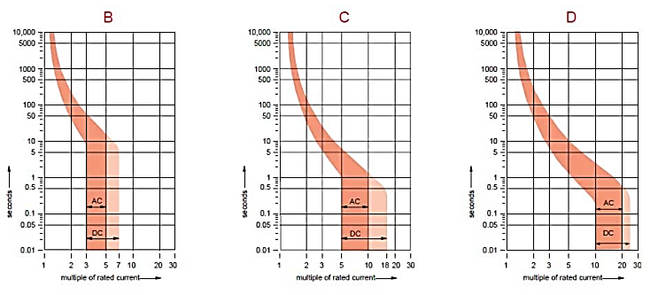
Hình 1a. Giản đồ dòng điện
- Số lầ đóng cắt cơ khí cho phép (Mechanical/Electrical Endurance). Ví dụ bạn ngắt CB rồi bật CB lên lại thì gọi là 1 lần đóng ngắt. CB thông thường cũng quy định số lần này. Các MCB có quy định là từ 7500 đến 10000 lần, MCCB thì hơn 10000 lần. ACB thì khỏng 8000 lần tùy theo hãng.
- Icw (Rated short-time) (1s) withstand current: Khả năng chịu dòng ngắn mạch của máy cắt do nhà chế tạo đưa ra ứng với một khoảng thời gian (trong trường hợp này là 1s)

2.2.1.4 Nguyên lý hoạt động
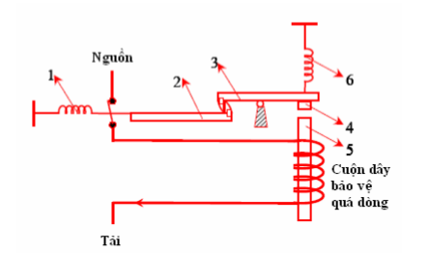
Hình 1b. Cấu tạo CB
Ở trạng thái bình thường sau khi đóng điện, Aptomat được giữ ở trạng thái đóng tiếp điểm nhờ móc 2 khớp với móc 3 cùng một cụm tiếp điểm động. Bật Aptomat ở trạng thái ON, với dòng điện định mức nam châm điện 5 và phần ứng 4 không hút.
Khi mạch điện quá tải hay ngắn mạch, lực hút điện từ ở nam châm điện 5 sẽ hút phần ứng 4 xuống làm bật nhả móc 3, móc 5 được thả tự do, lò xo 1 được thả lỏng, kết quả các tiếp điểm của Aptomat được mở ra, mạch điện bị ngắt

2.2.1.5 Kí hiệu của CB
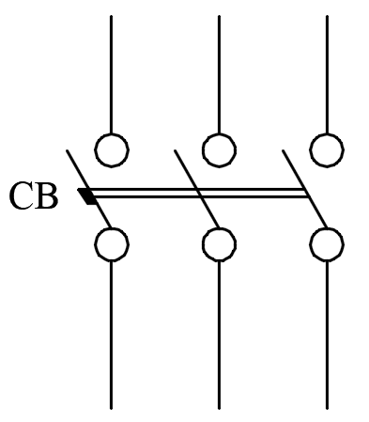
Hình 1c. CB

2.2.1.6 Chọn lựa sử dụng
Việc chọn lựa CB chủ yếu dựa vào:
*Dòng điện tính toán đi trong mạch.
*Dòng điện quá tải.
*Khi CB thao tác phải có tính chọn lọc.
Ngoài ra lựa chọn CB còn phải căn cứ vào đặc tính làm việc của phụ tải là CB không được phép cắt khi có quá tải ngắn hạn thường xảy ra trong điều kiện làm việc bình thường như dòng điện khởi động, dòng điện đỉnh trong phụ tải công nghệ.
Yêu cầu chung là dòng điện định mức của móc bảo vệ I_{CB} không được bé hơn dòng điện tính toán I_{tt} của mạch.
Tùy theo đặc tính và điều kiện làm việc cụ thể của phụ tải, người ta huóng dẫn chọn lựa dòng điện định mức của móc bảo vệ bằng 125%, 150% hay lớn hơn nữa so với dòng điện tính toán mạch.
I_{CB} = (1,25 – 1,5)I_{tt}
U_{đmCB} ≥ U_{nguồn}

2.2.1.7 Phân loại và hình ảnh
MCB: (Miniature Circuit Bkeaker hay thường gọi là CB tép):
Aptomat loại nhỏ, bảo vệ quá tải và ngắn mạch, giúp hạn chế được tối đa những rủi ro về cháy nổ không đáng có trong gia đình, có dòng điện định mức 0.5A đến 125A, dòng cắt định mức 4.5kA đến 10kA

MCB Easy9: In= 6A đến 63A, Icu= 4.5kA, tuân theo tiêu chuẩn IEC 898
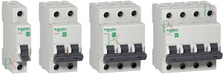
Hình 1d. MCB

MCCB: (moulded case circuit breaker)
Aptomat loại lớn, dòng định mức 15A đến 3200A, dòng cắt định mức 7.5kA đến 85kA,MCCB là dạng vỏ đúc trong một hộp, MCB là các tép ghép.

MCCB Easypact EZC100: In= 15A đến 100A, Icu= 7.5kA, 15kA, 18kA, 25kA, 30kA, 50kA. Tuân theo tiêu chuẩn IEC 947-2, JIS8201, NEMA AB1
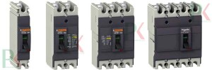
Hình 1e. MCCB

RCCB: (Residual Current Circuit Breaker)
Cầu dao chống dòng rò, giúp ngăn ngừa những tai nạn rò rỉ điện từ bất kỳ nơi nào trong ngôi nhà của bạn, nhất là sự an toàn của trẻ nhỏ cần phải được chú trong hơn.

RCCB Easy9: Loại 2P và 4P. Tuân theo tiêu chuẩn IEC 61008-1
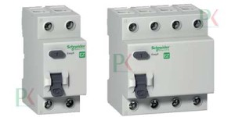
Hình 1h. RCCB
RCBO: (Residual Current Circuit Breaker with Overcurrent Protection MCB+RCCB=RCBO
Cầu dao bảo vệ được tích hợp chống dòng rò, được thiết kế tích hợp để sử dụng được ba chức năng bảo vệ tương ứng cùng một lúc.

RCBO Easy9: 1P+N 4.5kA, theo tiêu chuẩn IEC 61009-1
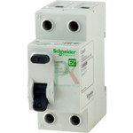
Hình 1g. RCBO
ACB: (Air Circuit Breaker)
Máy cắt không khí, được ứng dụng rộng rãi trong hệ thống phân phối nguồn cho các công trình công nghiệp, dân dụng.

ACB Easypact MVS: In từ 800A đến 4000A, Icu= 50kA, 65kA
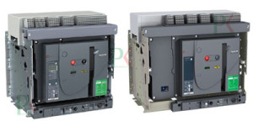
Hình 1i. ACB

ELCB: (earth leakage circuit breaker MCCB+RCCB=ELCB)
Cầu dao bảo vệ quá tải, ngắn mạch tích hợp thiết bị chống dòng rò

ELCB Easypact EZCV250

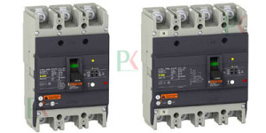
Hình 1k. ELCB

2.2.2Cầu chì

2.2.2.1 Định nghĩa
Cầu chì là một phần tử hay thiết bị bảo vệ mạch điện bằng cách làm đứt mạch điện. Cầu chì được sử dụng nhằm phòng tránh các hiện tượng quá tải trên đường dây gây cháy, nổ.

2.2.2.2 Cấu tạo
Cầu chì bao gồm các thành phần sau:
+ Phần tử ngắt mạch: Đây chính là thành phần chính của cầu chì, phần tử này phải có khả năng cảm nhận được giá trị hiệu dụng củ dòng điện qua nó. Phần tử này có giá trị điện trở suất bé (thường bằng bạc, đồng hay các vật liệu dẫn có giá trị điện trở suất nhỏ lân cận với các giá trị nêu trên…). Hình dạng của phần tử có thể ở dạng là một dây (tiết diện tròn), dạng băng mỏng.
+ Thân của cầu chì: Thường bằng thuỷ tính, ceramic (sứ gốm) hay các vật liệu khác tương đương. Vật liệu tạo thành thân của cầu chì phải đảm bảo được hai tính chất:
- Có độ bền cơ khí.
- Có độ bền về điệu kiện dẫn nhiệt và chịu đựng được các sự thay đôi nhiệt độ đột ngột mà không hư hỏng.
+ Vật liệu lấp đầy (bao bọc quanh phần tử ngắt mạch trong thân cầu chì): Thường bằng vật liệu Silicat ở dạng hạt, nó phải có khả ngăng hấp thụ được năng lượng sinh ra do hồ quang và phải đảm bảo tính cách điện khi xảy ra hiện tượng ngắt mạch.
+ Các đấu nối: Các thành phần này dùng định vị cố định cầu chì trên các thiết bị đóng ngắt mạch; đồng thởi phải đảm boả tính tiếp xúc điện tốt.

2.2.2.3 Nguyên lí hoạt động
Trong tiếng Anh, fuse (cầu chì) có nghĩa gốc là "tự tan chảy". Cầu chì thực hiện theo nguyên lý tự chảy hoặc uốn cong để tách ra khỏi mạch điện khi cường độ dòng điện trong mạch tăng đột biến. Để làm được điều này, điện trở của chất liệu làm dây cầu chì cần có nhiệt độ nóng chảy, kích thước và thành phần thích hợp.

2.2.2.4 Kí hiệu
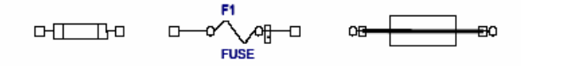
Hình 2a. Cầu chì

2.2.2.5 Thông số kĩ thuật
Dòng điện định mức (Iđm):là dòng điện lớn nhất mà cầu chì có thể làm việc được trong thời gian dài.
Điện áp định mức (Uđm): là điện áp lớn nhất mà cầu chì có thể làm việc được trong thời gian dài.
Khả năng cắt (dòng ngắn mạch) định mức.
Đặc tính ampe - giây
Khả năng hạn chế dòng điện của cầu chì.

2.2.2.6 Chọn lựa sử dụng
Tính đường kính dây chảy: dây chảy có thể là dây đồng hoặc chì và được tính theo công thức sau:

- Đối với dây chảy bằng chì:
(mm)
- Đối với đây chảy bằng đồng:
(mm)
Điều kiện chọn lựa:

2.2.2.7 Phân loại cầu chì
Ngoài cách đặt tên kỹ thuật(vd: IEC 60269, UL248,..), có nhiều cách khác nhau để phân loại cầu chì:
-Phân theo môi trường hoạt động:Cầu chì cao áp;Cầu chì hạ áp;Cầu chì nhiệt.
-Phân theo cấu tạo:Cầu chì loại hở;Cầu chì loại vặn;Cầu chì loại hộp;Cầu chì ống.
-Phân theo đặc điểm trực quan:Cầu chì sứ;Cầu chì ống;Cầu chì hộp;Cầu chì nổ;Cầu chì tự rơi.
-Phân theo số lần sử dụng
Có loại cầu chì dùng một lần rồi bỏ, loại khác có thể thay dây chì mới để tiếp tục sử dụng và có loại có thể tự nối lại mạch điện sau khi ngắt mà không cần con người nhờ cấu tạo bằng chất dẻo.

2.2.3 Nút nhấn

2.2.3.1 Định nghĩa
Nút nhấn là loại khí cụ điện khi làm việc thường kết hợp một số thiết bị điện khác như công tắc tơ, khởi động từ, rơ le trung gian, rơ le thời gian. Dùng để đóng cắt mạch điện từ xa, chuyển đổi liên động mạch điều khiển tính hiệu. phổ biến nhất dùng trong mạch điều khiển động cơ để mở máy, dừng và đảo chiều quay…

2.2.3.2 Cấu tạo
Nút nhấn gồm hệ thống lò xo, hệ thống các tiếp điểm thường hở – thường đóng và vỏ bảo vệ.
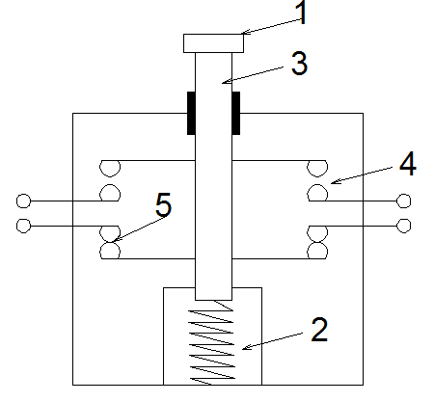
Khi tác động vào nút nhấn, các tiếp điểm chuyển trạng thái; khi không còn tác động, các tiếp điểm trở về trạng thái ban đầu.
Hình 3a. Cấu tạo nút nhấn kép
- Nút nhấn (dùng tay ấn)
- Lò xo của nút ấn
- Thanh mang tiếp điểm thường đóng và thường mở\
- Tiếp điểm thường mở
- Tiếp điểm thường đóng

2.2.3.3 Nguyên lý hoạt động
Khi ta dùng tay ấn nút số (1) đi xuống thì tiếp điểm thường đóng mở ra, tiếp điểm thường mở đóng lại, khi thả tay ra do lực lò xo số (2) nó phục hồi các tiếp điểm trở lại trạng thái ban đầu, nhưng mạch điện vẫn hoạt động bình thường nhờ các tiếp điểm duy trì của công tắc tơ hay relay trung gian. Hiện nay các mạch điện điều khiển, mạch điện động lực có tiếp điểm sử dụng nút ấn loại này rất phổ biến.

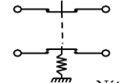

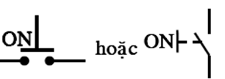
2.2.3.4 Ký hiệu
Hình 3b. Nút nhấn On Hình 3c. Nút nhấn OFF Hình 3d. Nút nhấn Kép

2.2.3.5 Phân loại
- Theo chức năng trạng thái hoạt đỗng của nút nhấn: nút nhấn đơn, nút nhấn kép
- Theo hình dạng: loại hở, bảo vệ, loại bảo vệ chống nước và chống bụi, loại bảo vệ khỏi nổ
- Theo yêu cầu điều khiển: 1 nút, 2 nút, 3 nút
- Theo kết cấu bên trong: có và không có đèn báo
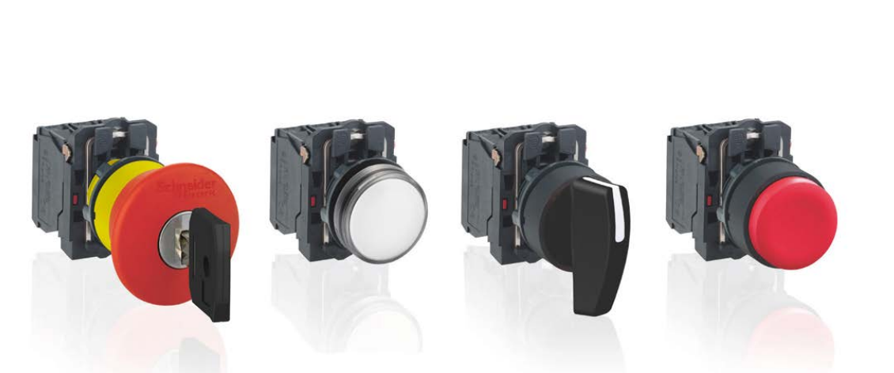
Hình 3e. Các loại nút nhấn

2.2.3.6 Các thông số kỹ thuật
$U_{đm}$: điện áp định mức của nút nhấn.
$I_{đm}$: dòng điện định mức của nút nhấn.
Trị số điên áp định mức của nút nhấn thường có giá trị 500V.
Trị số dòng điên định mức của nút nhấn thường có giá trị 5A

2.2.3.7 Đặc điểm sử dụng
Nút nhấn phải gắn trên dây pha và sau thiết bị bảo vệ.
Khi sử dụng chú ý nút nhấn chỉ cho dòng điện nhỏ đi qua, do đó không gắn nút nhấn trên mạch có công suất trung bình và lớn, chỉ lắp trên mạch điều khiển.
*Các hư hỏng thường gặp và nguyên nhân cách khắc phục
- hư hỏng thường gặp
Tiếp điểm bị hàn dính, tiếp xúc không tốt, hay bị biến dạng do sự cố ngắn mạch hay quá tải.
Hư hỏng hệ thống tiếp điểm.
- cách khắc phục:
Lau sạch hệ thống tiếp điểm
Thay thế các nút nhấn khi bị hư hỏng quá nặng.

2.2.4 Máy Biến Áp

2.2.4.1 Định nghĩa
Để biến đổi điện áp (dòng điện) của dòng xoay chiều từ giá trị cao đến giá trị thấp hoặc ngược lại ta dùng Máy biến áp.
Máy biến áp là thiết bị điện từ tĩnh, làM việc theo nguyên tắc cảM ứng điện từ, dùng để biến đổi hệ thống điện xoay chiều (U1, I1,fi) thành (U2, I2,fi).
Đầu vào của Máy biến áp nối với nguồn điện gọi là sơ cấp. Đầu ra nối với tải gọi là thứ cấp .

2.2.4.2 Cấu tạo
Gồm hai bộ phận chính: Lõi thép và dây quấn.
+Lõi thép Máy biến áp:
Dùng để dẫn từ thông chính của máy, được chế tạo từ vật liệu dẫn từ tốt, thường là thép kỹ thuật điện mỏng ghép lại.
Để giảm dòng điện xoáy trong lõi thép, người ta dùng lá thép kỹ thuật điện, hai mặt có sơn cách điện ghép lại với nhau thành lõi thép.
+Dây quấn Máy biến áp:
Được chế tạo bằng dây đồng hoặc nhôm có tiết diện tròn hoặc chữ nhật, bên ngoài dây dẫn có bọc cách điện.
Máy biến áp có công suất nhỏ thì làm mát bằng không khí
Máy có công suất lớn thì làm mát bằng dầu, vỏ thùng có cánh tản nhiệt
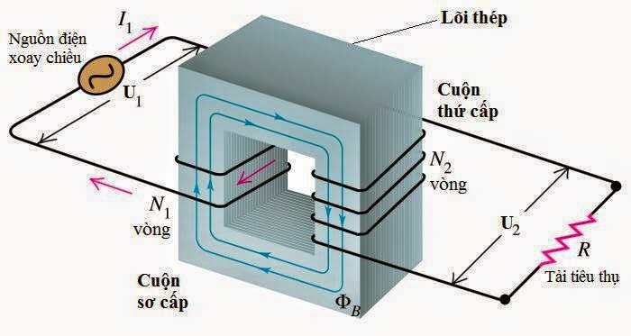
Hình 4a. Cấu tạo MBA

2.2.4.3 Các thông số chính của máy biến áp
Điện áp định mức của cuộn dây sơ cấp,chính là điện áp định mức của máy biến áp
Điện áp ngắn mạch: Điện áp ngắn mạch là điện áp giữa 2 đầu cuộn sơ cấp khi ngắn mạch cuộn thứ cấp thì dòng điện trong cuộn dây sơ cấp bằng dòng điện định mức. Điện áp ngắn mạch đặc trưng cho điện áp rơi trên tổng trở của cuộn dây máy biến áp. Khi điện áp ngắn mạch tăng thì giảm được dòng ngắn mạch nhưng sẽ tăng được tổn thất điện áp trong máy biến áp và giảm được giá thành biến áp cũng tăng.
Dòng điện không tải: Dòng điện không tải là đại lượng đặc trưng cho tổn hao của máy biến áp, phụ thuộc vào tính chất, chất lượng cũng như cấu trúc lắp ghép của lõi thép. Quan hệ giữa dòng điện không tải và tổn hao không tải. Trị số của dòng điện không tải và đưa vào cuộn sơ cấp điện áp bằng điện áp định mức thì giá trị dòng điện đo được ở mạch điện sơ cấp chính là giá trị dòng không tải.
Hệ số biến áp định mức là tỷ số giữa điện áp sơ cấp và điện áp thứ cấp định mức:
K_{Uđm} =U_{1đm}/ U_{2đm}
Sai số điện áp tương đối tính theo phần trăm là:
U%=(K_{Uđm}.U₂ – U₁).100% /U₁ nếu U₂ /U₁ =K_{Uđm} thì sai số điện áp bằng 0
Sai số góc của biến điện áp là góc giữa điện áp sơ cấp và điện áp thứ cấp quay ngược 180⁰
Tải thứ cấp định mức : dòng điện thứ cấp được xác định bởi tải
Công suất định mức là công suất lớn nhất mà sai số của nó chưa vượt quá phạm vi cho phép.

2.2.4.4 Phân loại máy biến áp:máy biến áp có hai loại chính
MBA tự ngẫu :là máy biến áp có vòng chung giữa dây quấn sơ cấp và dây quấn thứ cấp
MBA cách ly :là máy biến áp có dây quấn sơ cấp và dây quấn thứ cấp cách ly, độc lập với nhau nở nhỏ hơn, có thể dùng trực tiếp cho dòng điện qua hoặc dây điện trở bao quanh. Để độ uốn cong lớn yêu cầu phiến kim loại phải có chiều dài lớn và mỏng. Nếu cần lực đẩy mạnh thì chế tạo tấm phiến rộng, dày và ngắn.
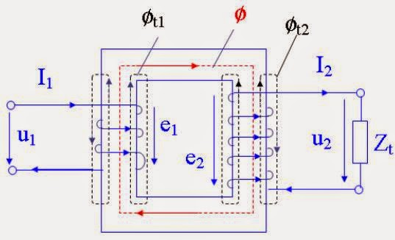
Hình 4b. Máy biến áp tự ngẫu
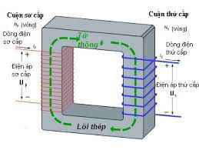
Hình 4c. Máy biến áp cách ly

2.2.5 Đèn báo

2.2.5.1 Khái niệm
Đèn báo pha được thiết kế dạng led, theo tiêu chuẩn Châu Âu, Có đủ các loại màu sắc, điện áp, đáp ứng cho các nhu cầu làm tủ điện. Được sử dụng trong báo có điện từng pha trong điện 3 pha hoặc điện 1 pha, báo tín hiệu ON, OFF các thiết bị như biến tần, động cơ…
Đèn báo pha công nghiệp được thiết kế cho lỗ tủ phi 22 và phi 25mm (cần vòng chuyển), bao gồm các loại màu xanh lá, xanh dương, màu đỏ, màu vàng, màu trắng.
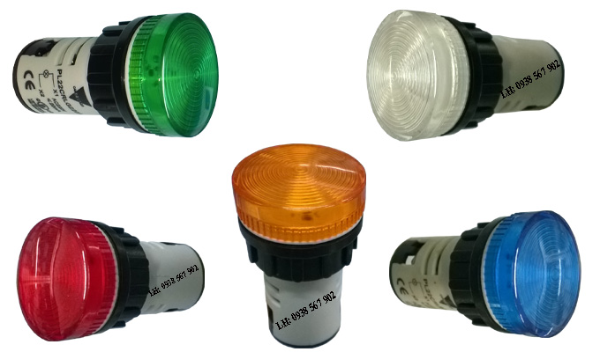
Hình 5a. Các loại đèn báo

2.2.5.2 Thông số kĩ thuật đèn báo pha
Điện áp: 220VAC, 220VDC, 380vac, nguồn cấp 24VDC, 24VAC, 110VDC, 110VAC. (12VAC, bộ nguồn 12VDC, 48VDC, 48VAC, 6VAC/DC đặt hàng).
– Dòng tiêu thụ: Nhỏ hơn 18mA.
– Tuổi thọ: Trên 100.000 giờ sáng liên tục.
– Nhiệt độ hoạt động: -25~70 độ C.
– Tiêu chuẩn kín nước: IP65 chống nước và chống bụi.

2.2.5.3 Cách lắp đặt và thông số kích thước đèn báo
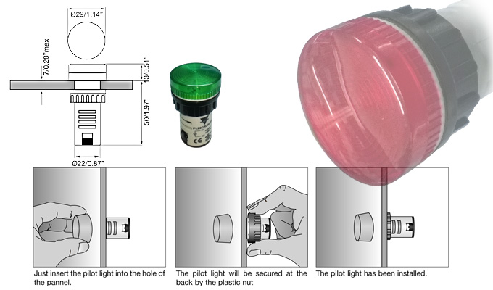
Hình 5b. Cách lắp đặt đèn báo
Đèn báo thiết kế trên tủ điện có kích thước bề dày nhỏ hơn 7mm. Đối với lỗ tủ có kích thước 25mm thì ta sử dụng thêm vòng chuyển (adapter) từ phi 22mm sang phi 25mm.
Ngoài ra còn có loại đèn báo hai màu tích hợp trên một bóng xanh-đỏ, các loại còi báo phi 22 có đèn. các loại nút nhấn…
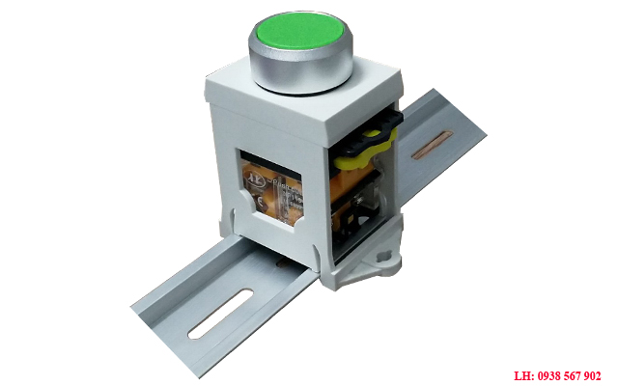
Hình 5c. Công tắc cài Din-Rail
- Nút nhấn, đèn báo, công tắc cài Din-rail trên thanh ray.

2.2.6 Van điện tù khí nén 5/2 TG2521-08
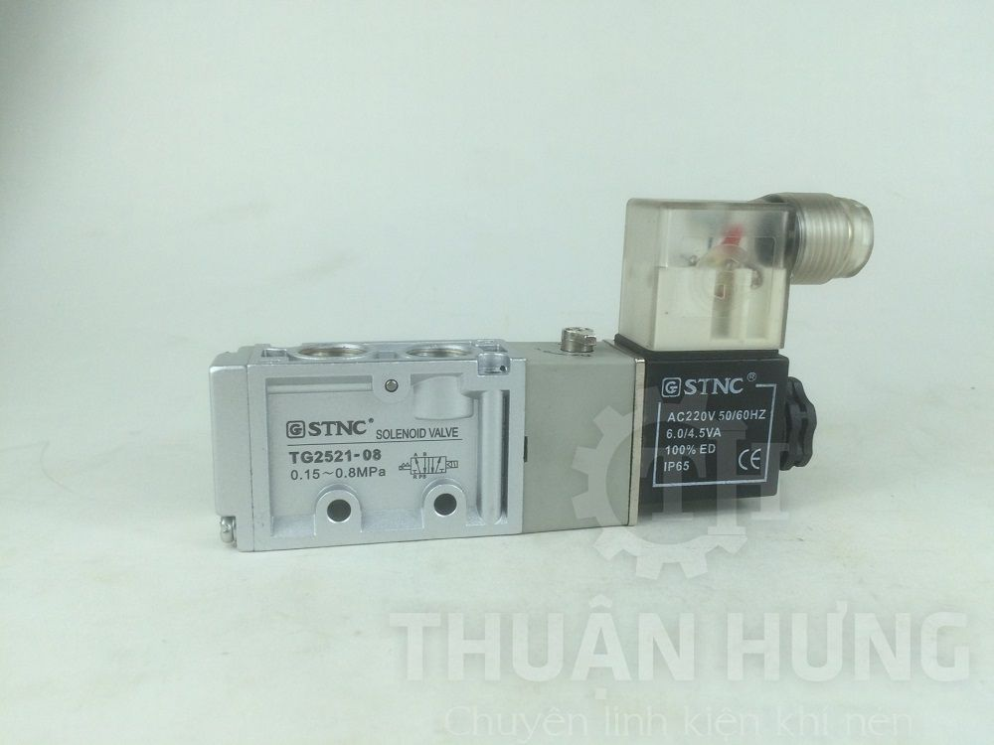
Mặt trước của van điện từ khí nén STNC TG2521-08
Cấu tạo phía trước của van điện từ 5/2 STNC TG2521-08 gồm có các thông số kỹ thuật như dòng trên cùng là model sản phẩm, tiếp theo là áp suất hoạt động và sơ đồ hoạt động của van 5/2, phía bên phải màu đen là cuộn hút van điện từ có ghi thông số điện áp.
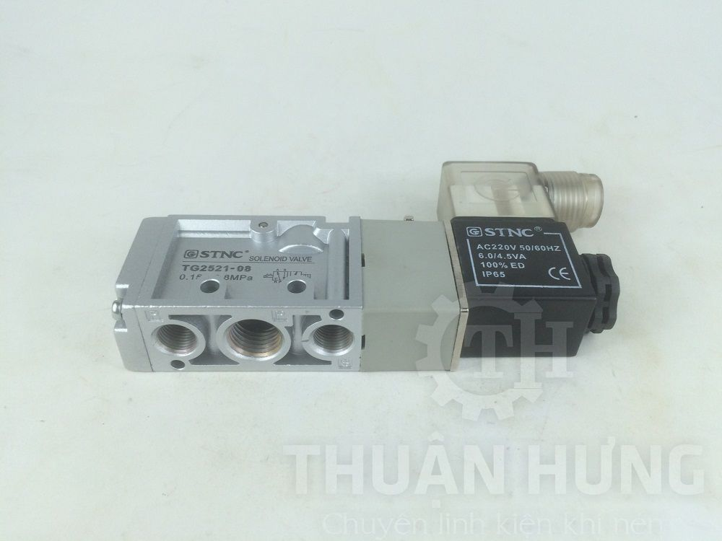
Phía dưới của van điện từ khí nén STNC TG2521-08
Cấu tạo bên dưới của van điện từ khí nén 5/2 STNC TG2521-08 gồm 3 cổng, cổng giữa (P) là cổng đưa áp suất vào, 2 cổng 2 bên (R), 3 (S) là cổng xả ta nên lắp giảm thanh để chống bụi ở bên ngoài vào làm hư hỏng chiếc van

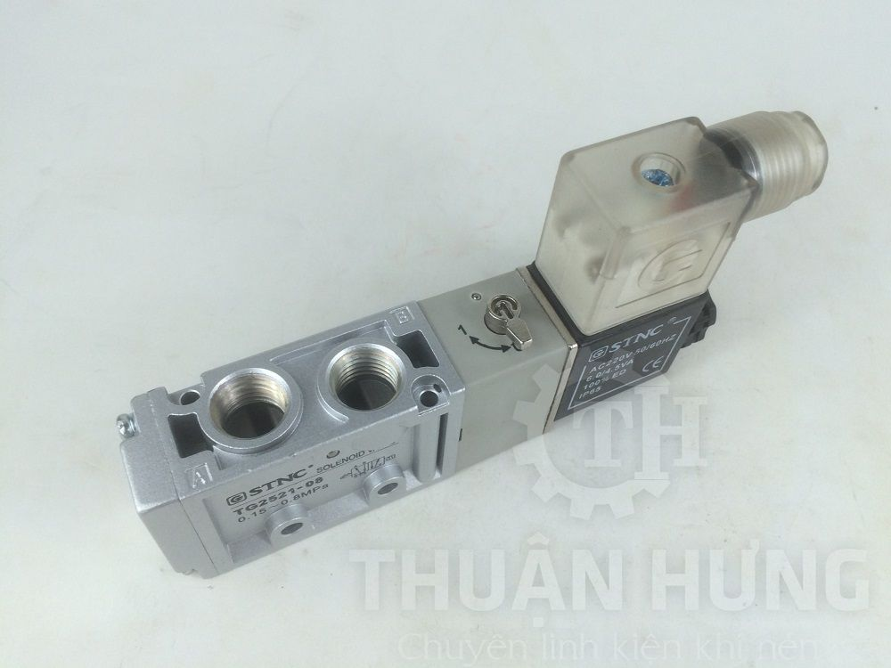
Cấu tạo phía trên của van điện từ khí nén STNC TG2521-08
Cấu tao phía trên của van điện từ khí nén STNC TG2521-08 gồm 2 cổng (A) và (B), 2 cổng này kết nối và đưa áp suất trực tiếp đến xi lanh khí nén, nút bằng kim loại là nút kích hoạt chiếc van hoạt động (hay gọi là nút thử tay), nút này dùng để kiểm tra tình trạng chiếc van có bị hư hỏng hay không?
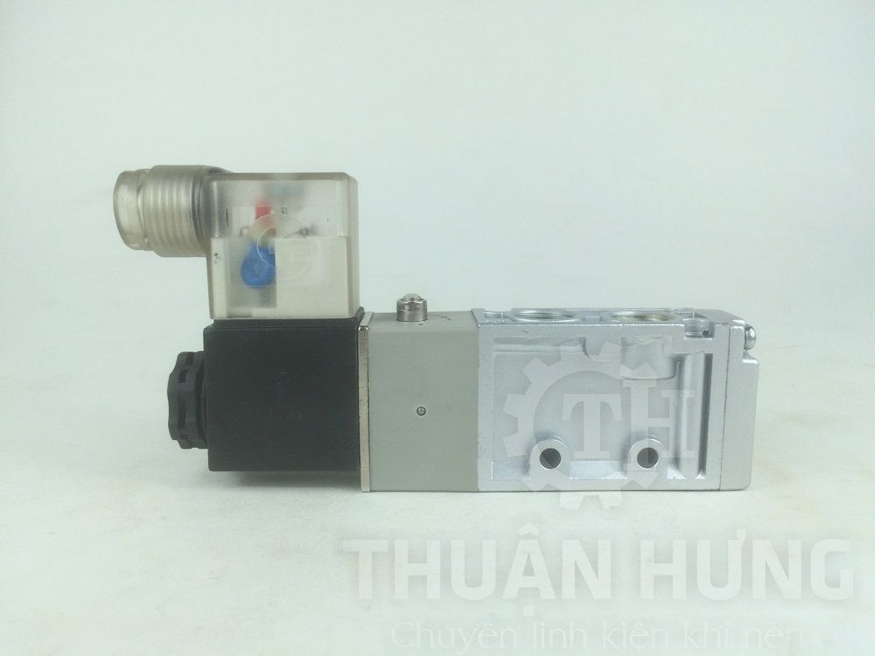
Mặt sau van điện từ khí nén STNC TG2521-08
Phía sau thân của van khí nén STNC2521-08 chúng ta có thể nhìn thấy rỏ 2 lỗ nhỏ trên thân dùng để bắt cố định chiếc van.

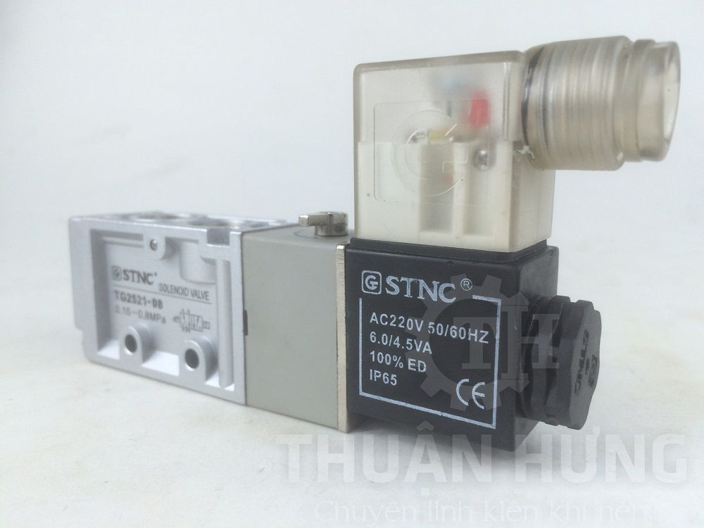
Đầu coil điện của van điện từ khí nén STNC TG2521-08
Đầu coil điện của van điện từ khí nén STNC TG2521-08, thường được gọi là đầu coil hay cuộn hút van điện từ đây là bộ phận kích hoạt chiếc van hoạt động, mỗi cuộn coil đều có điện áp sử dụng riêng của nó như: AC220V, AC110V, DC24V, DC12V...
Thông số kỹ thuật và tính năng của van điện từ khí nén STNC TG2521-08 (Ren 13, van 5/2)
Van điện từ khí nén STNC TG2521 là loại van hơi có 5 cổng 2 vị trí (5/2) và 1 đầu coil điện, thường được dùng để điều khiển và phân phối khí giúp xi lanh khí nén (ben hơi) hoạt động.
Kích thước cổng: 1/4" (ren 13mm).
Áp suất hoạt động: 0.2 - 0.8 MPa.
Loại van 5 cửa 2 vị trí. (1 Đầu Coil Điện)
Nhiệt độ hoạt động: -5~60ºC.
Hãng sản xuất: STNC (Trung Quốc)

2.2.7 Bộ lọc khí
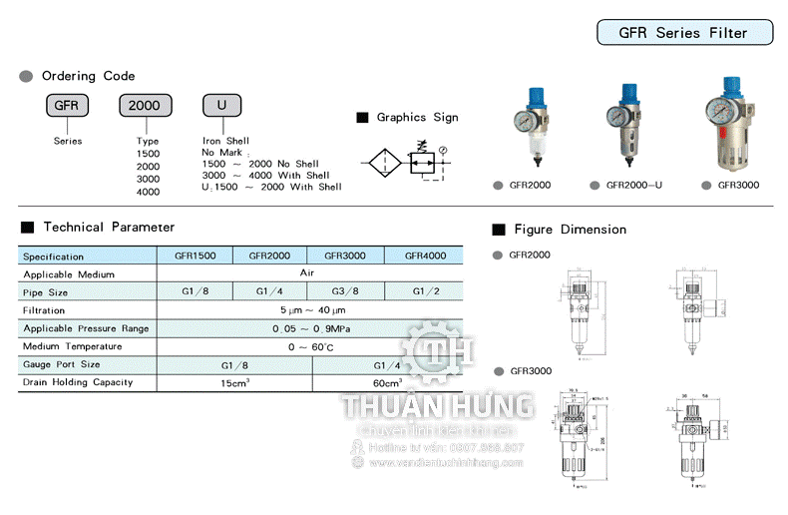

2.2.7.1 Bộ lọc khí nén
Bộ lọc khí nén là một thiết bị khí nén quan trọng, hệ thống thiết bị khí nén chứa hạt bụi, phun xịt và tập trung khí nén được bão hòa với nước khí nén được làm nóng trong suốt quá trình nén sau đó được thoát bớt nhiệt nhờ hệ thống làm mát. Chính vì vậy, bộ lọc khí là thiết bị khí nén vô cùng quan trọng trong hệ thống khí nén.
Van điều áp là một van áp suất có tác dụng giữ áp suất đầu ra của van ở một giá trị thiết lập sẵn thấp hơn áp suất đầu vào. Điểm khác nhau cơ bản giữa van giảm áp và các van áp suất đầu vào (van an toàn, van tràn) là thiết lập áp suất tại đầu ra của van.

2.2.7.2 Nguyên lý hoạt động của bộ lọc khí
Khí nén được dẫn vào bộ lọc từ đường ống nối vào cổng P1. Tấm xoắn sẽ làm cho dòng khí chuyển động xoáy lốc. Do chuyển động xoáy lốc này các hạt bụi và nước có trong khí nén sẽ bị tác dụng lực li tâm và chuyển động hướng ra ngoài, đập vào thành trong của chén lọc và chảy xuống đáy chén lọc. Không khí chảy qua bộ lọc khí, ở đó chúng được lọc một lần nữa trước khi chảy đến bộ điều tiết áp suất (van điều áp).
Chất ngưng tụ được xả ra ngoài thông qua van xả. Dựa vào sự chỉnh định màng, bằng việc xoay vít điều chỉnh, chi tiết làm kín hình côn sẽ cho phép nhiều hay ít không khí nén đi tới cổng ra P2. Nếu áp suất phía P2 cao hơn phía P1, màng sẽ bị đẩy hướng lên trên. Không khí nén sẽ thoát ra khí quyển thông qua một lỗ nhỏ trên nắp. Có thể theo dõi áp suất từ áp kế.
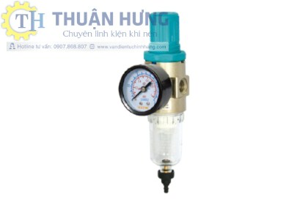

2.2.7.3Nguyên nhân hỏng bộ lọc khí và cách khắc phục
Bộ lọc khí không tách được bụi và nước: Hiện tượng này có thể do bộ lọc bị lắp sai, mức chất căn trong chén lọc cao vượt quá dấu ghi cho phép. Các khắc phục là lắp bộ lọc theo đúng chiều dòng chảy quy định, xả chất cặn, lắp bộ phận xả tự động.
Không khí thoát vào khí quyển ở van điều áp: Nguyên nhân có thể do bộ điều áp bị lắp ngược chiều, cách khắc phục là lắp lại bộ điều áp cho đúng.
Ống lọc trong bộ lọc phải được làm sạch sau một thời gian hoạt động., thường xuyên kiểm tra mực nước tối đa trong chén lọc, không đặt áp suất quá 1600kPa vào van điểu chỉnh áp chuẩn.
Các nhà sản xuất đã bắt đầu tích hợp bộ điều khiển vi xử lí vào trong thiết kế bộ lọc thiết bị khí nén. Các đồng hồ hiển thị truyền thống báo khi thay thế lọc sẽ thay bằng bộ chỉ thị màu

2.2.8 ENCODER E6B2-CWZ6C
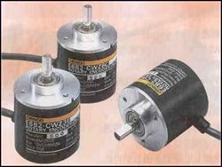
Chi tiết sản phẩm

2.2.8.1MôTả
Encoder Omron tương đối E6B2-CWZ6C 360P/R 2M
Đường kính trục: 6mm
Đường kính thân: 40mm
Điện áp hoạt động: 5...24VDC
Độ phân giải: 360 xung/vòng
Pha đầu ra: A,B và Z
Loại ngõ ra: NPN cực thu hở
Tần số đáp ứng: 100 KHz.
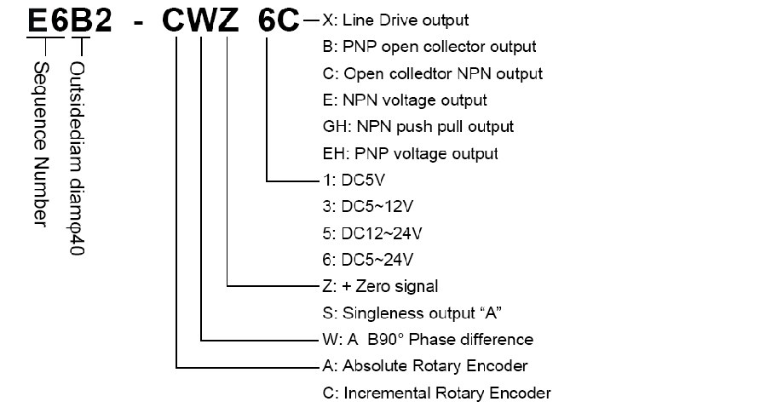

2.2.8.2 Kích thước
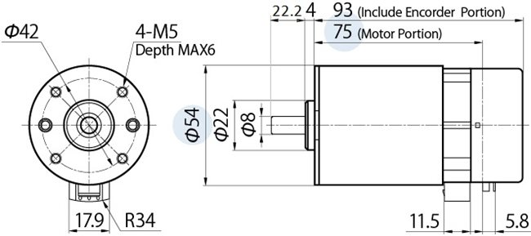

2.2.8.3 Nối Dây
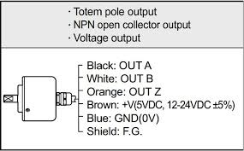

2.2.8.4 Xung ngõ ra
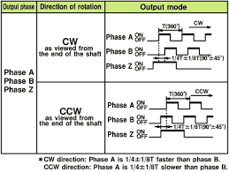

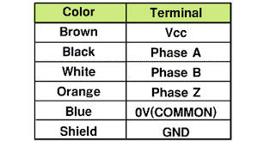

2.2.9 Xi lanh khí nén 1 chiều
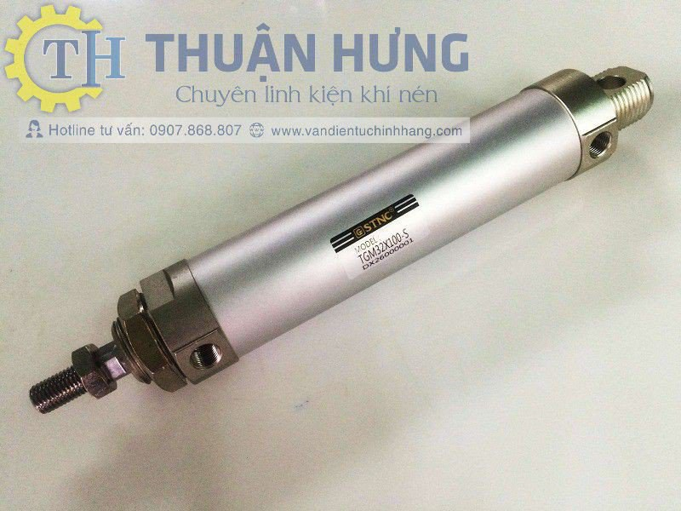
Xy lanh khí nén một chiều là xy lanh mà áp lực tác động vào xylanh chỉ một phía, phía ngược lại do lực của lò xo tác động hay do ngoại lực tác động, dùng để chuyển tải một vật bất kỳ từ vị trí này sang vị trí khác, nâng hạ một sản phẩm nào đó như cửa đập thủy điện, tạo lực ép cho máy ép một sản phẩm nào đó v.v…

2.2.9.1 Nguyên tắc hoạt động chung
Khi được kích thích, không khí nén vào thành ống với một đầu của piston và do đó sẽ chiếm không gian trong xy lanh. Lượng khí này lớn dần sẽ đẩy piston di chuyển, khi piston di chuyển sẽ sinh ra công và làm thiết bị bên ngoài hoạt động.
Khi xylanh gặp sự cố sẽ ảnh hưởng nghiêm trọng đến hoạt động sản xuất. Chính vì vậy, trong quá trình làm việc và vận hành cần phải duy tu bảo dưỡng thường xuyên

Các sản phẩm cùng loại
Có rất nhiều chủng loại xylanh khí nén 1 chiều: stnc (như xilanh kẹp, xilanh gắp, xilanh con quay...)....
Chức năng đặc biệt: tùy thuộc vào thiết kế của hệ thống, xi lanh khí nén có thể hoạt động bằng nhiều cách khác nhau. Ví dụ như có khả năng thực hiện nhiều nét mà không cần sự can thiệp của trung gian, để thực hiện một cú đánh đầy đủ với điểm dừng trung gian , phải được điều chỉnh kiểm soát lượng mở rộng hoặc co rút của thanh piston lần actuated.

2.2.9.2 Cấu tạo
Thân trụ và pít tông ( Barrel and Piston )
Trục pít tông ( Piston Rod )
Các lỗ cấp và thoát khí ( Cap-end port and Rod-end port )
Lớp vỏ(Tierod)
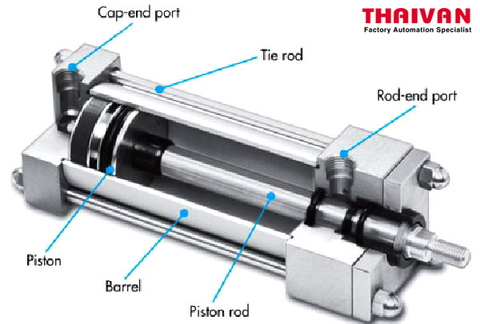
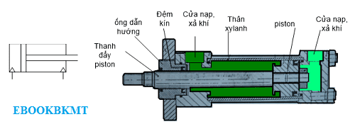

2.2.9.3 Nguyên lý hoạt động
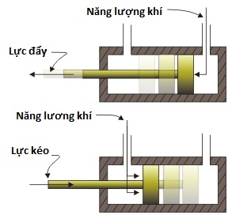

2.2.10 Bộ khuếch đại cảm biến quang E3X-NA11
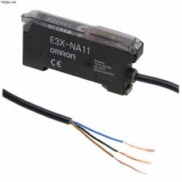
+E3X-NA11 là bộ khuếch đại và truyền tín hiệu từ cảm biến về PLC.
+Tín hiệu được truyền thông qua đầu dò sợi quang (E32-ZT200) sau đó truyền về bộ khuếch đại E3X NA11 để về bộ xử lý trung tâm.

2.2.10.1 Thông tin định mức,đặc tính kỹ thuật
+Bộ khuếch đại cảm biến quang E3X-NA11 có bộ đầu ra thuộc loại NPN model tiêu chuẩn.
+Nguồn sáng (độ dài sóng) là LED đỏ (680 nm).
+Điện áp cấp :12V đến 24V DC , độ sục áp ±10%, độ nhấp nhô đỉnh (p-p): tối đa 10%.
+Công suất tiêu thụ điện : Tối đa 35mA.
+Đầu ra điều khiển :NPN ; dòng tải tối đa là 50 mA ; điện áp dư tối đa là 1V;bộ chế độ LIGHT ON /DAK ON.
+Thời gian đáp ứng : Tối đa 200µs cho hoạt động và đặt lại đặt lại tương ứng.
+Điều chỉnh độ nhạy :Bộ điều chỉnh độ nhạy 8 vòng(có hiện thị)
+Bộ bảo vệ mạch:Bảo vệ chống sai cực, ngắn mạch đầu ra,đồng bộ về quang học.
+Chức năng định giời:Timer trễ tắt (OFF delay timer ):40ms cố định.
+Độ chiếu sáng môi trường (phía nhận):Đèn sợ đốt tối đa 10000 lx max,ánh sáng tối đa 20000 lx
+Bảo quản :-30°C đến 70°C
+Độ ẩm môi trường:Hoạt động và bảo quản 35% đén 85%
+Trở kháng cách điện:Tối thiểu 20Ω ( ở 500VDC).
+Cường độ điện môi: 1000 VAC ở 50/60 Hz cho 1 phút.
+Mức độ chịu sốc:500m/$s^{2}$,cho 3 lần mỗi hướng X,Y,Z.
+Mức độ chịu rung (mức độ phá hủy):10Hz đến 55Hz với rung 1.5mm cho 2 giờ cho mỗi hướng X,Y,Z.
+Cách thức kết nối:Dây nối thường (độ dài cáp tiêu chuẩn 2m).

2.2.10.2 Cách nối dây
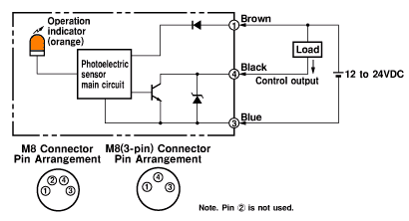
+Ngõ vào điện áp(Brown):12V đến 24V DC
+Ngõ vào điện áp(Blue):0V
+Ngõ ra NPN (Black)

2.2.11 Cảm biến quang E3F3-D12
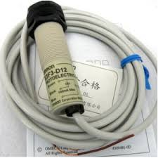
+Model sản phẩm E3F3-D12
+ Phương pháp phát hiện :Phản xạ khuếch tán
+ Phương pháp kết nối:Đay nối thường
+Khoảng cách phát hiện:100mm đến 300mm
+Chế độ hoạt động:Light – on
+Loại ngõ ra: NPN

2.2.12 Biến tần AVT312

2.2.12.1 khái niệm
Biến tần là thiết bị biến đổi dòng điện xoay chiều ở tần số này thành dòng điện xoay chiều ở tần số khác có thể điều chỉnh được.
Nói cách khác:
Biến tần là thiết bị làm thay đổi tần số dòng điện đặt lên cuộn dây bên trong động cơ và thông qua đó có thể điều khiển tốc độ động cơ một cách vô cấp, không cần dùng đến các hộp số cơ khí. Biến tần thường sử dụng các linh kiện bán dẫn để đóng ngắt tuần tự các cuộn dây của động cơ để làm sinh ra từ trường xoay làm quay rô-to (rotor).
Bộ Biến tần thường được sử dụng để điều khiển vận tốc động cơ xoay chiều theo phương pháp điều khiển tần số, theo đó tần số của lưới nguồn sẽ thay đổi thành tần số biến thiên.
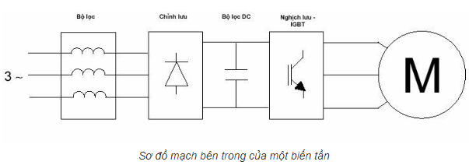

2.2.12.2Nguyên lý hoạt động của biến tần
Nguyên lý hoạt động của biến tần/ inverter cũng khá đơn giản.
Biến tần hoạt động theo nguyên lý nắn dòng điện xoay chiều thành một chiều sau đó nguồn ra sẽ được điều khiển bằng Diot, Triac + tụ bù. Theo nguyên lý nguồn ngõ ra có thể điều chỉnh tần số cũng như dạng sóng đa dạng bằng bộ điều chế xung. Nhờ vậy, hệ số công suất cosphi của hệ biến tần đều có giá trị không phụ thuộc vào tải và có giá trị ít nhất 0.96. Điện áp một chiều này được biến đổi (nghịch lưu) thành điện áp xoay chiều 3 pha đối xứng. Công đoạn này hiện nay được thực hiện thông qua hệ IGBT (transistor lưỡng cực có cổng cách ly) bằng phương pháp điều chế độ rộng xung (PWM). Nhờ tiến bộ của công nghệ vi xử lý và công nghệ bán dẫn lực hiện nay, tần số chuyển mạch xung có thể lên tới dải tần số siêu âm nhằm giảm tiếng ồn cho động cơ và giảm tổn thất trên lõi sắt động cơ. Một tính năng nổi trội là có thể biến nguồn 1 pha thành 3 pha.
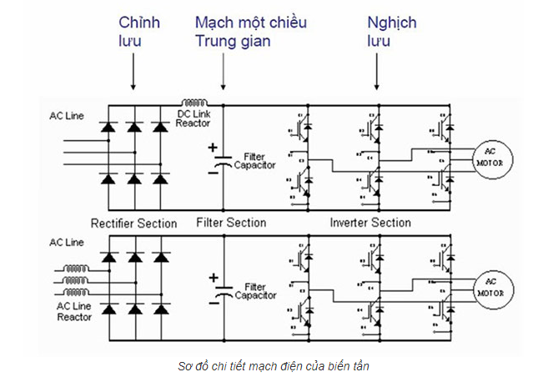

Dạng sóng điện áp và dòng điện đầu ra của biến tần
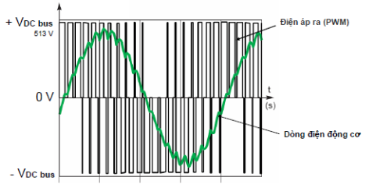
Điện áp xoay chiều ba pha ở đầu ra có thể thay đổi giá trị biên độ và tần số vô cấp tuỳ theo bộ điều khiển.
Theo lý thuyết, giữa tần số và điện áp có một quy luật nhất định tuỳ theo chế độ điều khiển. Đối với tải có mômen không đổi, tỉ số giữa điện áp và tần số không đổi.
Tuy vậy với tải bơm và quạt, quy luật này lại là hàm bậc 4. Điện áp là hàm bậc 4 của tần số. Điều này tạo ra đặc tính mômen là hàm bậc hai của tốc độ phù hợp với yêu cầu của tải bơm - quạt vì mômen cũng là hàm bậc hai của điện áp.
Hiệu suất chuyển đổi nguồn của biến tần rất cao vì sử dụng linh kiện bán dẫn công suất, sản xuất bởi công nghệ tiên tiến, giúp năng lượng tiêu thụ xấp xỉ bằng năng lượng yêu cầu bởi hệ thống.
Ngoài ra, biến tần tích hợp rất nhiều kiểu điều khiển khác nhau phù hợp hầu hết các loại phụ tải khác nhau. Biến tần còn tích hợp cả bộ PID, FOC, Vector (sensorless hoặc encoder), Torque control (sensorless hoặc encoder) và thích hợp với nhiều chuẩn truyền thông khác nhau (RS232 hoặc RS485), phù hợp cho công tác điều khiển và giám sát trong hệ thống SCADA hay các hệ thống có tích hợp màn hình HMI, Bộ lập trình PLC…

2.2.13 PLC TM241CEC24R

2.2.13.1 Cấu tạo plc
Plc gồm bộ nhớ chương trình, một bộ vi sử lý có cổng giao tiếp dùng cho việc ghép nối Plc và các modul vào và ra. Plc có nhiều loại khác nhau phân biệt dựa trên các: ngõ vào và ngõ ra, dung lượng bộ nhớ bộ đếm, bộ định thơi gian, bit nhớ, các chức năng đặc biệt, tốc độ xử lý, loại xửa lý,khả năng truyền thông.
PLC đều gồm có thành phần chính như sau:
-Bộ nhớ chương trình RAM, ROM
-Một bộ vi xử lý trung tâm CPU, có vai trò xử lý các thuật toán
-Các modul vào /ra tín hiệu
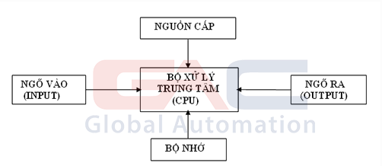

2.2.13.2 Nguyên lý hoạt động plc
Plc nhận các tín hiệu từ các thiết bị ngoại vi (như các sensor, contact, …) được đưa vào CPU thông qua module đầu vào. Sau khi nhận được tín hiệu đầu vào thì CPU sẽ xử lý và đưa các tín hiệu điều khiển qua module đầu ra xuất ra các thiết bị được điều khiển bên ngoài theo 1 chương trình đã được lập trình sẵn.
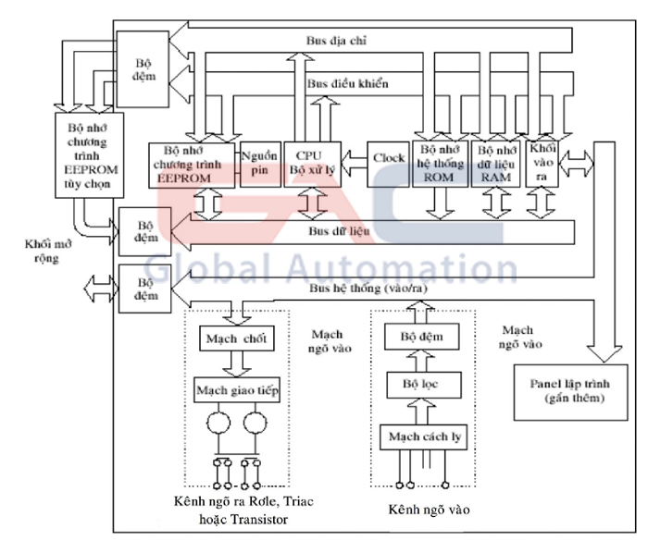
Một chu kỳ bao gồm đọc tín hiệu đầu vào, thực hiện chương trình, truyền thông nội, tự kiểm tra lỗi, gửi cập nhật tín hiệu đầu ra được gọi là 1 chu kỳ quét hay 1 vòng quét (Scan Cycle).
Thường thì việc thực hiện một vòng quét xảy ra trong thời gian rất ngắn (từ 1ms-100ms). Thời gian thực hiện vòng quét này phụ thuộc vào tốc độ xử lý lệnh của PLC, độ dài ngắn của chương trình, tốc độ giao tiếp giữa PLC và thiết bị ngoại vi.

Chương 3 Nội dung đồ án

3.1 Giới thiệu về mô hình
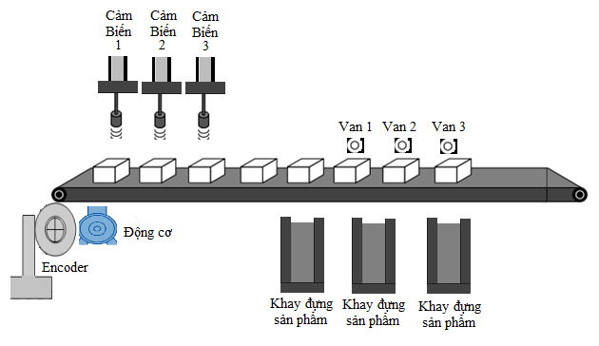
Mô hình phân loại sản phẩm được nhóm em thiết kế để phân sản phẩm thành 3 loại chính:
+ Phân loại về màu sắc ( cảm biến nhận diện sản phẩm có màu đen).
+ Phân loại theo kim loại.
+ Phân loại theo phi kim.

3.2 Chương trình PLC

3.3 Nguyên lý làm việc và cách vận hành
*khi chạy thuận:
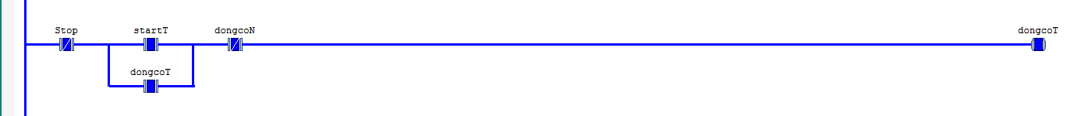
Nhấn StartT sẽ có dòng điện cấp cho động cơ bắt đầu quá trình chạy thuận.
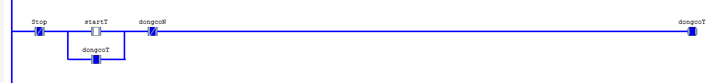
Tiếp điểm động cơ thuận đóng lại duy trì điện cho động cơ chạy thuận khi ta buông nút nhấn StartT.
*Khi chạy nghịch:
Nhấn StartN sẽ có dòng điện cấp cho động cơ bắt đầu quá trình chạy nghịch .
Tiếp điểm động cơ nghịch đóng lại duy trì điện cho động cơ chạy nghịch khi ta buông nút nhấn StartN.

*Chạy theo tốc độ đặt trước:
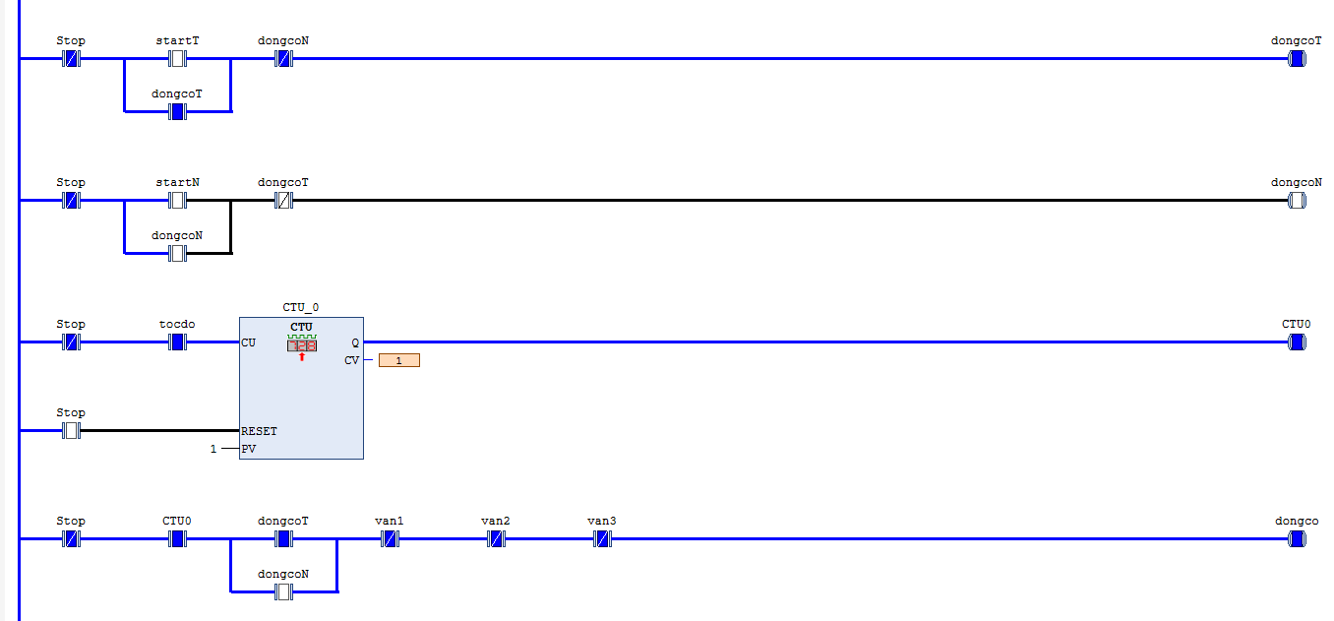
Ta nhấn nút tocdo làm counter up0 (CTU_0) đếm lên 1, đóng tiếp điểm CTU0 kết hợp với tiếp điểm dongcoT ( hoặc dongcoN) đang đóng cấp điện cho động cơ chạy với tốc độ đã được đặt trước trên biến tần AVT312HU15N4.
*Chạy với cảm biến màu sắc ( màu đen) (CB1)
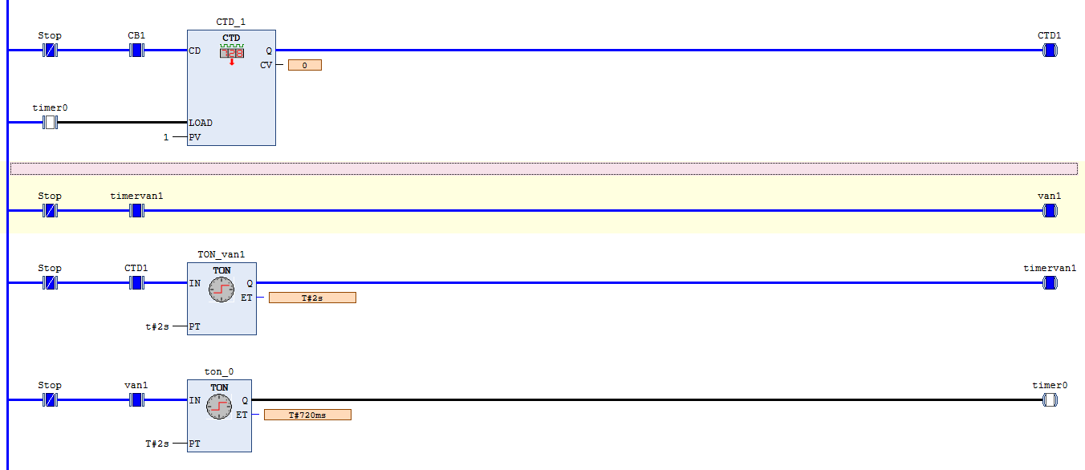
Khi CB1 nhận tín hiệu sẽ làm counter down1 (CTD_1) đếm giảm xuống 1, đóng tiếp tiếp điểm CTD1, tiếp điểm CTD1 đóng lại cấp điện timer ondelay( TON_van1) timer van 1 đếm 2s đóng tiếp điểm timervan1 cấp điện cho van1. Khi van1 có điện tiếp điểm van1 đóng lại cấp điện cho timer ondelay( ton_0), ton_0 bắt đầu đếm 2s thì đóng tiếp điểm timer0, khi timer0 thì CTD_1 được reset sẵn sàng cho việc nhận sản phẩm tiếp theo.
*Chạy với cảm biến kim loại (CB2)
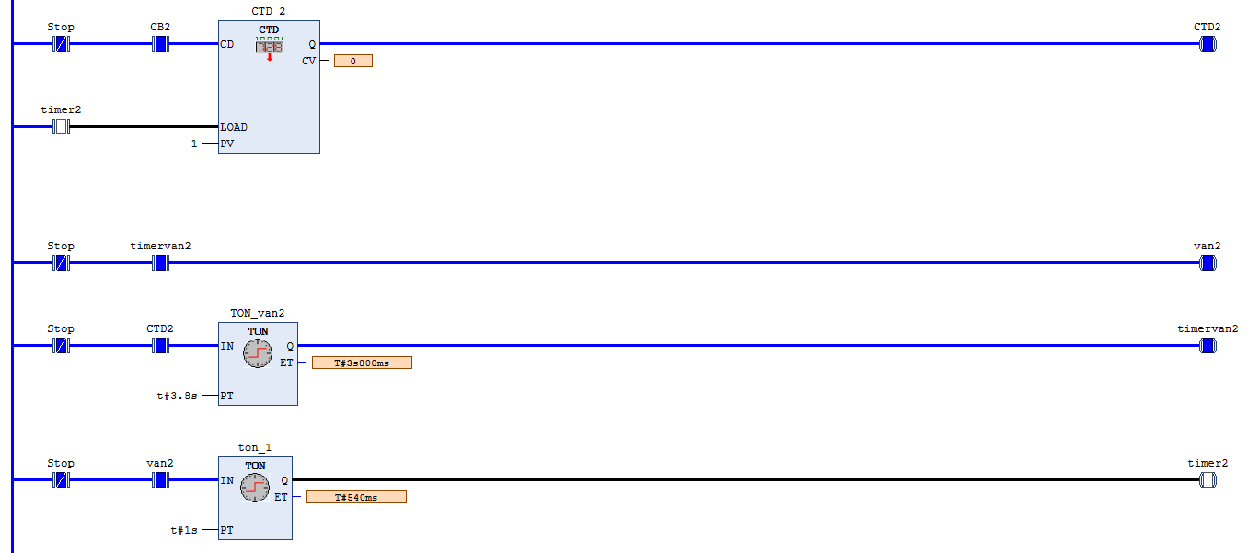

Khi CB2 nhận tín hiệu sẽ làm counter down2 (CTD_2) đếm giảm xuống 1, đóng tiếp điểm CTD2, tiếp điểm CTD2 đóng lại cấp điện cấp cho timer ondelay( TON_van2) timer van 2 đếm 3.8s đóng tiếp điểm timervan2 cấp điện cho van2. Khi van2 có tiếp điểm van2 đóng lại cấp điện cho timer ondelay( ton_1), ton_1 bắt đầu đếm 1s thì đóng tiếp điểm timer2, khi timer2 thì CTD_2 được reset sẵn sàng cho việc nhận sản phẩm tiếp theo.

*Chạy với cảm biến hiện diện ( màu trắng) (CB3)
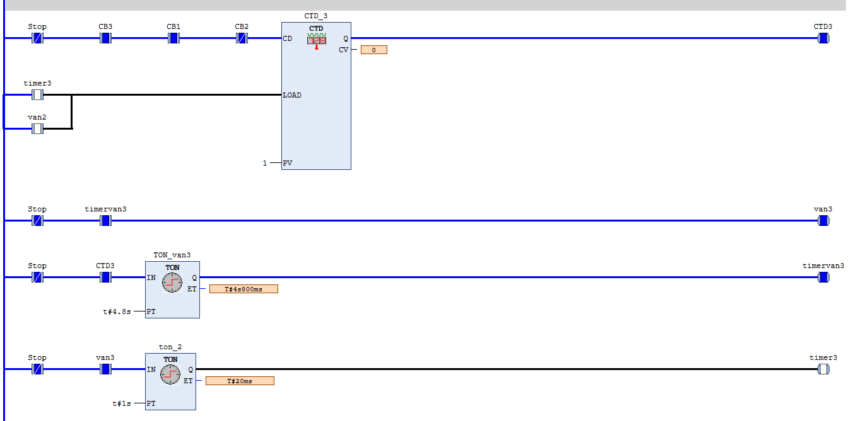
Khi CB1 và CB2 nhận tín hiệu thì tiếp điểm CB1 và CB2 đổi trạng thái từ đóng sang hở, Lúc đó dù CB3 có nhận tín hiệu thì van3 cũng không đẩy vì counter down3 (CTD_3) không nhận được tín hiệu ( do CB1 và CB2 hở).
Khi CB1 và CB2 không nhận tín hiệu thì tiếp điểm của chúng sẽ không thay đổi trạng thái lúc này CB3 nhận tín hiệu làm cho CTD_3 đếm xuống 1, đóng tiếp điểm CTD3 ,tiếp điểm CTD3 đóng lại cấp điện cấp cho timer ondelay (TON_van3), timervan3 đếm 4.8s đóng tiếp điểm timervan3 cấp điện cho van3. Khi van3 có tiếp điểm van3 đóng lại cấp điện cho timer ondelay( ton_2), ton_2 bắt đầu đếm 1s thì đóng tiếp của timer3. Khi timer3 thì CTD_3 được reset sẵn sàng cho việc nhận sản phẩm tiếp theo.

3.4 Sơ đồ đấu nối các thiết bị

3.4.1 Sơ đồ

3.4.2 Các bước đấu dây
*Khởi động và dừng biến tần:
-Đấu 3 dây pha R,S,T lần lượt vào 3 đầu vào CB 3 pha(Q1)
-Đấu 3 đầu ra CB 3 pha(Q1) lần lượt vào 3 đầu vào của Contactor
-Đấu 3 đầu ra Contactor lần lượt vào các đầu vào L1,L2,L3 của biến tần
-Đấu 3 đầu ra U,V,W của biến tần lần lượt vào 3đầu vào U,V,W của động cơ
- Đấu Chân P0 của biến tần vào chân PA/+ biến tần và từ chân PA/+ biến tần đấu qua điện trở(R) và từ điện trở(R) đấu vào chân PB của biến tần
-Đấu 3 chân của biến trở lần lượt vào chân +10, chân AI1 , chân COM của biến tần
-Đấu 2 dây pha R,S lần lượt vô 2 đầu vào 220V của CB 1pha(Q2)
-Đấu 2 đầu ra của CB 1pha(Q2) lần lượt vào 2 đầu vào 220V của biến áp
- Đấu đầu ra +24V của biến áp vào 1 chân của nút dừng khẩn cấp(EM) Chân còn lại của nút dừng khẩn cấp đấu vào 1 chân của nút nhấn khởi động(Start) chân còn lại của nút nhấn khởi động(Start) đấu vào chân A1 của cuộn dây biến áp
-Đấu chân A1 của cuộn dây Contactor vào chân 14 của Contactor
-Đấu chân 13 của Contactor vào chân R1C của biến tần
-Đấu chân R1A của biến tần vào giữa chân còn lại nút dừng khẩn cấp(EM) và chân nút khởi động(Start)
-Đấu chân A2 của cuộn dây Contactor vào -24V của biến áp.

*Khởi động PLC Schneider:
-Đấu 1 dây pha R vào Chân L của PLC và 1 dây trung tính N đấu vào chân N của PLC
-Đấu chân 0V của PLC đấu vào chân COM0 của PLC
-Đấu 1 dây pha T vào Chân L của biến áp 1 và 1 dây trung tính N đấu vào chân N của biến áp 1
-Đấu chân ngõ ra + của biến áp1 vào chân V0+ của PLC
-Đấu chân ngõ ra – của biến áp1 vào chân V0- của PLC
-Đấu nối tiếp các chân COM1,COM2(phía trên) của PLC
-Đấu nối tiếp các chân COM1,COM2,COM3(phía dưới)của PLC
-Đấu lần lượt I4,I5,I6 vào 3 chân ra cảm biến CB1,CB2,CB3 từ bộ chuyển đổi NPN thành PNP
-Đấu lần lượt CB1,CB2,CB3 mỗi cảm biến ra 3 chân (Black,Blue,Brown)vào bộ chuyển đổi NPN thành PNP
-Đấu lần lượt Q4,Q5,Q6 vào chân 14 lần lượt của 3 rơle rơle1,rơle2,rơle3
-Đấu chung các chân 13 của rơle1,rơle2,rơle3
-Lấy 1 đầu ra từ 3 chân 13 đấu chung của rơle1,rơle2,rơle3 đấu vào chân + của biến áp1
-Đấu chung 3 chân 10 của rơle1,rơle2,rơle3 và lấy ra 1 dây từ các chân 10 đấu chung của rơle1,rơle2,rơle3 đấu vào chân +24 của biến tần
-Đấu lần lượt chân 6 của rơle1,rơle2,rơle3 vào LI1,LI2,LI3 của biến tần
+Đấu chung các chân 13 của rơle4,rơle5,rơle6 đấu vào chân 24+ của biến áp1
+Đấu lần lượt các chân 14 của rơle4,rơle5,rơle6 vào các chân Q7,Q8,Q9 của PLC
+Đấu chung các chân 10 của rơle4,rơle5,rơle6 và ra 1 dây chung
+Đấu chung các chân N của van1,van2,van3 và ra 1 dây chung
- Đấu 1 dây pha S và 1 dây trung tính N đấu vào 2 chân 220V của CB
-Đấu chân + đầu ra của CB vào chân chung 10 của rơle4,rơle5,rơle6
-Đấu chân – đầu ra của CB vào chân chung N của van1,van2,van3
-Đấu lần lượt các chân 6 của rơle4,rơle5,rơle6 vào lần lượt các chân L của van1,van2,van3
-Đấu chân 24V qua 1 chân của cầu chì(F)
-Đấu chung các chân 0 của các nút nhấn T,N,S,D lại với nhau và ra 1 chân 0 chung đấu vào đầu ra cầu chì(F)
-Đấu chân1 của nút nhấn T vào I1 của PLC
-Đấu chân2 của nút nhấn N vào I2 của PLC
-Đấu chân3 của nút nhấn S vào I3 của PLC
-Đấu chân chung của nút nhấn D vào I0 của PLC

3.5 Các bước cài đặt BBT

3.5.1 kiểm tra và cài đặt thông số cơ bản
1 Khi mua BBT
• Kiểm tra xem mã hiệu của BBT có đúng với đơn đặt hàng chưa.
• Lấy BBT ra khỏi thùng và kiểm tra xem nó có bị bể vỡ gì không.
2. Kiểm tra xem điện áp cung cấp có đúng với điện áp của BBT không.
Chú ý: BBT sẽ bị hỏng nếu dùng không đúng điện áp.
3. Lắp BBT
4. Đấu nối vào BBT:
• Điện áp cung cấp, phải chắc rằng:
- Đúng với điện áp của BBT.
- Đang cắt nguồn.
• Động cơ phải phù hợp với điện áp ra của BBT.
• Điều khiển bằng các ngõ vào logic.
• Tham chiếu tốc độ bằng các ngõ vào analog hoặc logic.
5. Bật nguồn cho BBT, nhưng chưa thực hiện lệnh RUN.
6. Cài đặt cấu hình BBT:
• Cài đặt tần số danh định (bFr) của motor, nếu nó không phải là 50Hz.
7. Cài đặt menu drC-:
• Cài đặt lại các thông số động cơ nếu cấu hình mặc định không phù hợp.
8. Cài đặt các menu I-O-, CtL- và Fun-:
• Các chức năng ứng dụng (nếu cấu hình mặc định của BBT không phù hợp), ví dụ kiểu điều khiển là 3 dây hay 2 dây theo trạng thái hoặc 2 dây theo mức, hoặc 2 dây theo mức với ưu tiên chiều thuận hoặc điều khiển cục bộ cho ATV31xxxA.
Chú ý: Người sử dụng phải chắc chắn rằng các chức năng được lập trình phải phù hợp với sơ đồ đấu dây.
9. Cài đặt cho menu SET-:
- Thông số ACC (tăng tốc) và dEC (giảm tốc).
- Thông số LSP (tốc độ thấp khi tham chiếu bằng 0) và HSP (tốc độ cao khi tham chiếu là tối đa).
- Thông số itH (bảo vệ nhiệt động cơ).
10. Khởi động BBT.
Các chỉ dẫn thực hành:
• Chuẩn bị cho việc lập trình bằng cách điền các thông số cài đặt vào bản các thông số cài đặt, chú ý các thông số sẽ thay đổi so với mặc định của nhà sản xuất.
• Ta luôn có thể trở về các cài đặt mặc định bằng cách dùng thông số FCS trong các menu drC-, I-O-, CtL- và Fun.
• Chức năng “Tự động điều chỉnh” được dùng trong menu drC-, có thể được dùng để tối ưu độchính xác và thời gian đáp ứng. “Tự động điều chỉnh” sẽ đo điện trở stator của động cơ để tối ưu thuật toán điều khiển.

3.5.2 Các giá trị mặc định của nhà sản xuất
Altivar 31 được cài đặt mặc định cho các điều kiện hoạt động thông dụng nhất:
• Hiển thị: BBT sẵn sàng (rdY) khi động cơ dừng và tần số động cơ khi động cơ chạy.
• Tần số động cơ (bFr): 50Hz.
• Ứng dụng duy trì moment cố định bằng cách điều khiển vector từ thông, không cần cảm biến.
• Chế độ dừng bình thường theo độ tăng/giảm tốc (Stt=rMP).
• Chế độ dừng khi có lỗi: tự do
• Các độ tăng/giảm tốc: tăng & giảm tốc tuyến tính (ACC, dEC): 3 giây.
• Tốc độ thấp (LSP): 0Hz.
• Tốc độ cao (HSP): 50Hz.
• Dòng nhiệt động cơ (ItH) = dòng điện danh định của động cơ (phụ thuộc vào công suất BBT).
• Dòng hãm động cơ (SdC) = 0.7x dòng danh định của BBT, thời gian hãm 0,5 giây.
• Tự động điều chỉnh thời gian giảm tốc trong trường hợp quá áp lúc hãm.
• Không tự động khởi động sau khi bị lỗi.
• Tần số đóng cắt của bộ nghịch lưu: 4kHz.
• Các ngõ vào logic:
- LI1, LI2 (vận hành 2 chiều): điều khiển 2-dây theo trạng thái, LI1=thuận, LI2=nghịch.
Đối với ATV31xxxxxxA, hai ngõ vào này chưa gán chức năng
- LI3, LI4: dùng để chọn 4 tốc độ đặt trước (tốc độ 1= tốc độ tham chiếu hoặc bằng 0, tốc độ 2 = 10Hz, tốc độ 3 = 15Hz, tốc độ 4 = 20Hz).

Chương 4 Kết luận

4.1 Kết luận
Tuy thời gian hẹp nhưng trước sự hướng dẫn tận tình của CÔ, của thầy cô giáo khoa Điện-Điện Tử cùng với sự cố gắng của bản thân, chúng đã hoàn thành tốt đồ án môn học này và mô hình hoạt động tốt, ổn định. Qua thời gian tìm hiểu để thực hiện đề tài, chúng em đã thu được nhiều kiến thức bổ ích như:
- Cũng cố kiến thức và ứng dụng của biến tần, PLC, cảm biến và các thiết bị thông dụng các thiết bị khí nén đã được học.
- Hiểu biết thêm về quá trình hoạt động của băng chuyền trong công nghiệp.
- Việc thiết kế và thi công mô hình giúp nhóm em hoàn thiện kĩ năng tư duy và giải quyết vẫn đề một cách nhanh chóng.
Với thời gian có hạn nên có không thể tránh khỏi những thiếu sót trong quá trình thi công mô hình và hoàng thành đề tài. Thông qua đề tài này nhóm em thấy được việc ứng dụng chương trình PLC điều khiển băng tải và biến tần điều khiểu tốc độ được ứng dụng rộng rãi và đa dạng trong rất nhiều lĩnh vực sản xuất, và lợi ích của nó rất lớn. Một lần nữa nhóm của em xin chân thành cảm ơn!

4.2 Nhận xét
Vậy qua cả hai đồ án lý thuyết và thực hành, chúng em đã có thể làm quen với PLC và biến tần như cách cài đặt, kết nối,… bên cạnh đó cũng biết thêm các phần mềm mới như Somachine basic, somachine 4.1,… Bên cạnh tiếp thu những kiến thức mới thì đã cũng cố lại các kiến thức cũ và cách làm việc nhóm cũng như là hành trang để áp dụng vào thực tiễn.

4.3 Hướng phát triển mô hình
Trong thời gian có hạn, mô hình chỉ mô phỏng được một phần dây chuyền sản xuất khép kín. Vì vậy, trong tương lai trong tưởng lai chúng ta nên cải thiện một số chức năng như phân loại: phân loại theo chiều cao, hình dáng … thêm chức năng đếm sản phẩm nhằm thống kê được số lượng sản phẩm đạt yêu cầu, cũng như kiểm soát số lượng sản phẩm đưa vào thùng để đóng gói, chức năng đóng gói hoặc mã vạch cung cấp thông tin sản phẩm, ngày sản xuất, hạn sử dụng… Trong tương lai mô hình sẽ được cải thiện với các tính chất mẫu mã sản phẩm và điều kiện lắp đặt đơn giản hơn.

Chương 5 Tài liệu tham khảo
Giáo trình trang bị điện trường CĐ Lý Tự Trọng
Giáo trình khí cụ điện
Giáo trình truyền động điện và ứng dụng
Tài liệu tiêu chuẩn IEC 556
Tài liệu schneider năm 2016
Ngô Hồng Quang sổ tay lựa chọn và tra cứu thiêt bị điện
Các trang web tra cứu tài liệu:
https://banbientan.com/wp-content/uploads/2011/09/User-manual-vn.pdf?fbclid=IwAR2PjiwUC2yM8lSqSe7inW63ZO6dD0w4yPjGedZdP-3-zBNnZz3IBYer1G4
https://baoanjsc.com.vn/du-an/so-luoc-ve-encoder_2_69_20945_vn.aspx?fbclid=IwAR2nyXqHW99lv6Ox4YP_SSnQitcFF2E4oNeXQpcN4JaqB9qRyDPM0K934Ww
https://diendainam.com/vn/bien-tan-schneider/1200-bien-tan-schneider-atv312hu15n4-3-pha-15kw-380-den-500v.html
https://aecom.vn/dieu-khien-va-tu-dong-hoa/schneider-bien-tan-atv12-t182/document.html
https://www.schneider-electric.com/en/product-range/62129-logic-controller---modicon-m241/
http://etecvn.com/m/vn/kien-thuc-chung-ve-bien-tan.html
http://www.haophuong.com/dong-ho-do/dong-ho-do-ampe-truc-tiep-96x96-10326877.html
https://beeteco.com/Thiet-bi-cam-bien-do-luong/Cau-tao-co-ban-va-nguyen-ly-hoat-dong-cua-may-bien-dong-b348bc59.html
https://oktot.net/cau-hinh-co-ban-tren-switch-router-cisco/
http://thienlocphatelectric.com/tin-tuc/bang-gia-thiet-bi-dien-sino.html
http://webdien.com/d/archive/index.php/t-1351.html

